REQUERIMENTO Nº 1018/2015

Requer informações acerca da possibilidade do Poder Executivo Municipal providenciar a instalação de uma academia ao ar livre, nas proximidades entre as Ruas Floriano Peixoto e Rua Pedro Alvares Cabral de fronte ao número 85, na Vila Santa Cruz, neste município.

Senhor Presidente,
Senhores Vereadores,

Considerando que, este vereador foi procurado por munícipes moradores da região da Rua Pedro Alvares Cabral, na Vila Santa Cruz reclamando, pois, o bairro é um dos poucos que não possui uma academia ao ar livre. Os moradores contam com uma praça com espaço suficiente para a instalação dos equipamentos;

Considerando que muitas pessoas idosas e adolescentes poderiam se beneficiar com os equipamentos para exercícios ao ar livre trazendo assim, maior qualidade de vida a toda a população;

Considerando que o fluxo de pessoas nessa referida praça é muito grande;

REQUEIRO que, nos termos do Art. 10, Inciso X, da Lei Orgânica do município de Santa Bárbara d’Oeste, combinado com o Art. 63, Inciso IX, do mesmo diploma legal, seja oficiado ao Excelentíssimo Senhor Prefeito Municipal para que encaminhe a esta Casa de Leis as seguintes informações:

1º) Existe a possibilidade de instalação de uma academia ao ar livre na praça acima citada?

2º) Se positivo qual o prazo para a instalação?

Plenário “Dr. Tancredo Neves”, em 23 de julho de 2.015.

Erb Oliveira Martins

“URUGUAIO”

-vereador-

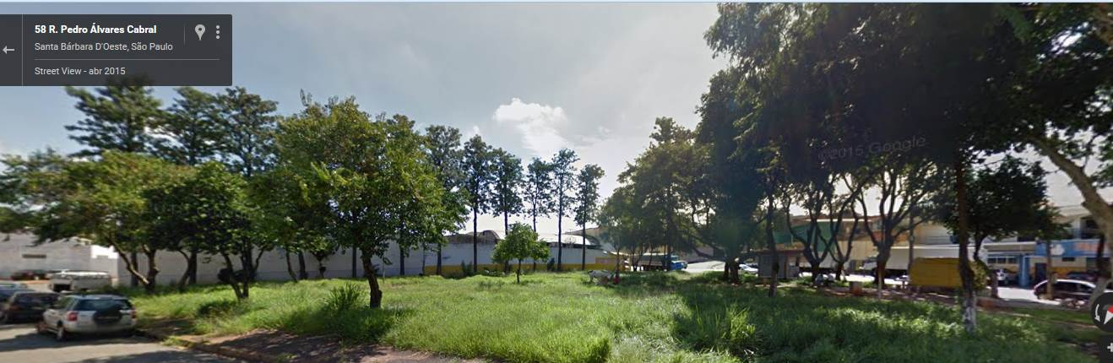
Rua Pedro Alvares Cabral esquina com a Rua Floriano Peixoto

